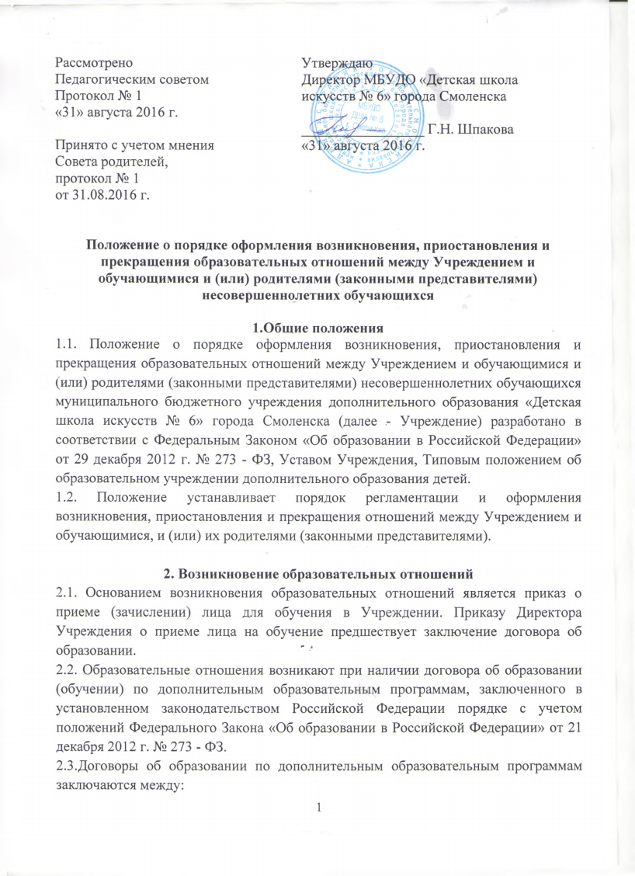

- Учреждением в лице директора,
- лицом, зачисляемым на обучение или родителями, (законными представителями) несовершеннолетнего, зачисляемого на обучение.
2.4. Договор об образовании по дополнительным образовательным программам заключается в установленной форме.
2.5. Права и обязанности обучающегося, предусмотренные законодательством об образовании и локальными нормативными актами Учреждения, осуществляющей образовательную деятельность, возникают у лица, принятого на обучение, с даты зачисления.

3. Договор об образовании
3.1. В договоре об образовании по дополнительным образовательным программам указываются основные характеристики образования, в том числе вид, уровень и (или) направленность образовательной программы, форма обучения, срок освоения образовательной программы (продолжительность обучения).
3.2. Договор об образовании не может содержать условий, ограничивающих права или снижающих уровень гарантий поступающих, обучающихся по сравнению с установленными законодательством об образовании.
3.3. Договор действует на период обучения обучающегося в Учреждении. В случае необходимости в Договор вносятся соответствующие изменения и дополнения. Все изменения и дополнения оформляются в письменном виде, подписываются сторонами и являются неотъемлемой частью Договора.

4. Прекращение образовательных отношений
4.1. Образовательные отношения изменяются в случае изменения условий получения обучающимся образования, повлекшего за собой изменение взаимных прав и обязанностей обучающихся, родителей (законных представителей) несовершеннолетних обучающихся и Учреждения. Образовательные отношения могут быть изменены как по инициативе родителей (законных представителей) несовершеннолетних учащихся по их заявлению в письменной форме, так и по инициативе Учреждения.
4.2. Основанием для изменения образовательных отношений является приказ, изданный Директором Учреждения об отчислении обучающегося.
4.3. Права и обязанности обучающихся изменяются с даты издания приказа или с иной указанной в нем даты.
4.4. Образовательные отношения прекращаются в связи с отчислением обучающегося из Учреждения в случаях:
- в связи с получением образования (завершением обучения);
-досрочно по основаниям, установленным законодательством.
4.5. Образовательные отношения могут быть прекращены досрочно в следующих случаях:
4.5.1. По инициативе обучающегося или родителей (законных представителей) несовершеннолетнего обучающегося, в том числе в случае перевода обучающегося для продолжения освоения образовательной программы в другую организацию, осуществляющую образовательную деятельность. Для перевода совершеннолетнего обучающегося потребуется его письменное заявление, а для перевода несовершеннолетнего - письменное заявление его родителей (законных представителей).
Перевод из одного Учреждения в другое Учреждение будет возможен в следующих случаях:
- по инициативе совершеннолетнего обучающегося или родителей (законных представителей) несовершеннолетнего обучающегося;
- при прекращении деятельности Учреждения, аннулировании ее лицензии на ведение образовательной деятельности, лишении государственной аккредитации или истечении срока ее действия;
- при приостановлении действия лицензии или государственной аккредитации полностью или в отношении отдельных уровней образования.
4.5.2. По инициативе Учреждения, в случае применения к обучающемуся отчисления как меры дисциплинарного взыскания, в случае совершения обучающимся действий, грубо нарушающих Устав, Правила внутреннего распорядка для обучающихся, а также в случае установления нарушения порядка приема в Учреждение, повлекшего по вине обучающегося его незаконное зачисление.
4.5.3. По инициативе Учреждения договор об оказании платных образовательных услуг может быть расторгнут в одностороннем порядке в случае просрочки оплаты стоимости платных образовательных услуг, а также в случае, если надлежащее исполнение обязательства по оказанию платных образовательных услуг стало невозможным вследствие действий (бездействия) обучающегося.
4.5.4. Досрочно по обстоятельствам, не зависящим от воли обучающегося или родителей (законных представителей) несовершеннолетнего обучающегося и Учреждения, в том числе в случае ее ликвидации.
4.6. Досрочное прекращение образовательных отношений по инициативе обучающегося, родителей (законных представителей) несовершеннолетнего обучающегося не влечёт для него каких-либо дополнительных, в том числе материальных, обязательств перед Учреждением, если иное не установлено договором об образовании.
4.7. Основанием для прекращения образовательных отношений является приказ директора Учреждения об отчислении обучающегося. Права и обязанности обучающегося, предусмотренные законодательством об образовании и локальными нормативными актами Учреждения, прекращаются с даты его отчисления.
4.8. При досрочном прекращении образовательных отношений с Учреждением отчисленному лицу в трёхдневный срок после издания приказа об отчислении, на основании письменного заявления выдается справка об обучении.

5. Восстановление в Учреждении, осуществляющей образовательную деятельность
5.1. Обучающиеся, отчисленные из Учреждения, до завершения освоения дополнительной образовательной программы, имеют право на восстановление для обучения в Учреждении в течение двух лет после отчисления по инициативе обучающегося на основании заявления родителей (законных представителей) и личного собеседования при наличии в Учреждении вакантных мест по дополнительной образовательной программе или на внебюджетной основе.
5.2. Основанием восстановления образовательных отношений является приказ директора о восстановлении лица на обучении в Учреждении.
5.3. Права и обязанности обучающегося, предусмотренные законодательством об образовании и локальными актами Учреждения возникают у лица, восстановленного в Учреждение с даты, указанной в распорядительном акте (приказе) о восстановлении лица на обучение.

